מחולל טקסטים אוטומטי
פרוייקט סיום לתואר ראשון

מגישים:
ולדימיר טורגוביצקי – 319499810
כתובת: הגאונים 12, חולון. טלפון: 054-7940557 דוא"ל: torg.vl@gmail.com
יורי יברבאום – 309526101
כתובת: מורשת ישראל 9, ראשל"צ. טלפון: 050-8680053 דוא"ל: y_ura_2000@yahoo.com

לקוח/מנחה:
פרופ' משה קופל
מחלקה למדעי המחשב, אוניברסיטת בר – אילן

בוצע במסגרת הסדנא לפרויקטים
ד"ר וייס יוסף
המחלקה למדעי המחשב
אוניברסיטת בר אילן

ראשי פרקים:

1 מבוא 3
1.1 תחום המחקר 3
2 תיאור כללי של התוכנה 4
3 עבודה קודמת 6
4 מדריך למשתמש 7
4.1 הוראות התקנה והפעלה 10
5 מימוש ומדריך למתחזק 11
5.1 פרטי מימוש ו-High Level Design (HLD) 11
5.2 מבני נתונים 18
5.3 מערכת קבצים 20
5.4 הרחבות והמשך העבודה 23
6 מכתב חוות דעת מהלקוח 25
7 חוות דעת ומסקנות מבצעי הפרוייקט 26
7.1 חוות דעת על הלקוח 26
7.2 תהליך ביצוע הפרוייקט 26
7.3 הישגים והשלכות 27
8 הפניות וקישורים 29

1 מבוא

בחרנו להתמודד עם בעיית הכתיבה האוטומטית של טקסטים. זוהי בעיה קשה בתחום מדעי המחשב. לאורך זמן ממושך הרבה גישות שונות מנסות להתמודד עם אתגר זה. בגדול המטרה היא ליצור טקסט בצורה אוטומטית (ע"י מחשב) כך שהטקסט הנוצר דומה מבחינת סגנון כתיבה ותחביר לטקסט שנכתב ע"י מחבר בן אנוש. הדמיון צריך להיות רב, כך שהקורא יוכל לייחס את הטקסט האוטומטי לאותו המחבר. אם קשה להבדיל בין הטקסט שנוצר באופן אוטומטי לבין טקסט מקור – אז המטרה הושגה.

1.1 תחום המחקר

הפרוייקט מגיע מתחום של עיבוד שפות טבעיות (באנגלית: Natural Language Processing - NLP). עיבוד שפות טבעיות הוא תת-תחום של אינטליגנציה מלאכותית ובלשנות. הוא חוקר את הבעיות הקשורות לעיבוד ומניפולציה של שפה טבעית, והבנה של שפה טבעית על מנת לגרום למחשבים "להבין" דברים שנאמרים או נכתבים בשפות אנושיות. הבנת שפה טבעית תלויה בידע רחב על העולם, ידע שלעתים קרובות נתפס כטריוויאלי, אבל יש להזין אותו למערכת כדי שתוכל לפענח את השפה. גם ההגדרה של המושג "הבנה" היא בעיה מרכזית בעיבוד שפה טבעית.
עיבוד שפה טבעית סטטיסטי משתמש בשיטות של סיכויים והסתברויות על מנת לפתור כמה מהבעיות, במיוחד אלה שעולים מכך שמשפטים ארוכים הם לרוב לא ברורים כשמעבדים אותם בשיטות לשוניות, והדבר מביא לאלפי או מיליוני אפשרויות ניתוח. שיטות להבהרת המצב משתמשות בדרך כלל באוצר של טקסט מוכן (corpus) ובמודלי מרקוב. הטכנולוגיה לעיבוד סטטיסטי מגיע בעיקר מתחומי למידת מכונה וכריית מידע, שני תחומים באינטליגנציה מלאכותית העוסקים בלימוד ממידע.

2 תיאור כללי של התוכנה

התוכנה שלנו יוצרת משפטים על ידי למידה וניתוח הסתברותי של הדוגמאות. בהתחלה בוחרים נושא מסוים שאותו רוצים ללמוד, כלומר ליצור משפטים שמדמים טקסטים מהנושא הנבחר. התוכנה שלנו מדמה טקסטים של מחברים/אסכולות שלהלן:
- כתבי רמב"ם
- כתבי הרב קוק (שמונה קבצים)
- BNC - British National Corpus
כמובן שאלה הן דוגמאות לשימוש אפשרי במערכת וניתן לבחור נושאים שונים ומגוונים.
כפי שתיארנו קודם, המערכת שלנו מטפלת בתהליך הכולל של יצירה אוטומטית של משפטים. התהליך מורכב מאוד וניתן לחלקו ל- 4 תתי שלבים עיקריים:
- ניתוח תחבירי של טקסטי מקור בנושא הנבחר. יש ליצור קורפוס מתוייג של הטקסטים, כלומר ליצור קבצים שמאחסנים את הטקסטים מחולקים למשפטים, ולכל מילה במשפט מצויין חלק דיבר של אותה המילה.
- Parsing – כיוון שלרוב תיוג הטקסטים נעשה ע"י מומחה בתחום הבלשנות, קיימת סבירות גדולה מאוד שהתוצאה לא תתאים לתבנית הלוגית שהתוכנה שלנו משתמשת בה כקלט. לכן יש צורך לעשות התאמות בין הקורפוס המתוייג לתבנית שנבחרה על ידינו.
- Measuring – אחרי שיש לנו קורפוס מתוייג שמתאים בתבנית אנו צריכים לעשות ניתוח סטטיסטי עפ"י פרמטרים שונים (שנקבעים ע"י המשתמש) בהתאם למשאבים השונים ולרצונות המשתמש. בסופו של דבר נוצר מבנה נתונים העיקרי – Suffix Array וגם מספר קבצים לסטטיסטיקות שונות שמשתמשים בהם לצורך יצירת המשפטים בשלב האחרון.
- Sentence Creation – יצירת משפטים (טקסט) עפ"י פרמטרים שונים שבוחר המשתמש. משתמשים בנתונים שנאספו ועובדו בשלבים הקודמים. התוצאה היא טקסט שמדמה את המקור.
המערכת שלנו אינה עוסקת בשלב התיוג של הטקסטים (שלב 1) אלא מקבלת קורפוסים מוכנים. ולכל השלבים 2 עד 4 ישנו מודול נפרד במערכת שמטפל בשלב המתאים והפלט שלו משמש כקלט למודול הבא.

3 עבודה קודמת

העבודה שלנו הינה המשך לפרוייקט סיום M.Sc. של רוני ורד שנעשה בהנחיית פרופ' משה קופל. בעבודתו נבנה הבסיס למערכת ומומש מודל ראשוני של התוכנה עם כל השלבים המתוארים, וזוהי התשתית ששימשה אותנו. הקורפוס ששימש אותו הינו אוסף בלוגים.
בשלב ה Parsing הוא השתמש ב- Stanford Parser. זהו כלי שמאפשר קריאה מסודרת של הטקסט וחלוקתו לחלקים (מפשטים ומילים). בשלב ה Measuring נבנה מבנה הנתונים העיקרי עם הניתוח הסטטיסטי. בשלב יצירת המשפטים נבנה מנגנון של קריאת הנתונים הסטטיסטיים, ניתוחם וכן נבנה מנגנון יצירת המשפטים.
בנוסף, רוני בנה ממשק גרפי למשתמש שכולל את רוב הפונקציונאליות הדרושה בשביל הפעלת המערכת ושימוש בכל הרכיבים השונים. כמו כן, הוא בנה מערכת לניהול קבצים כמו קבצי קונפיגורציות והקבצים לאחסון הניתוח הסטטיסטי (DB).
לפרטים נוספים ניתן להתבונן בסיכום פרויקט של רוני ורד [6].

4 מדריך למשתמש

כפי שמוסבר לאורך כל התיאור, יצירת המשפטים מורכבת מ-3 שלבים רצופים אחד אחרי השני. במדריך הנ"ל נתאר את הדרך להפעלת כל אחד מהשלבים. לפני כן, כמובן שכל העבודה מתחילה מטקסט מתוייג, ולכן זה למעשה שלב 0 – עיבוד מקדים שגם אותו צריך לעשות אם רוצים ליצור משפטים מטקסט כלשהו שאין לו גרסה מתויגת. את התיוג עצמו ניתן לעשות תוך הקפדה על אחד מ-3 הסטנדרטים שאותם ה-parser יכול לקבל כקלט – זה אופן סימון חלקי הדיבר. שלושת הדוגמאות המתאימות שעבדנו איתן:
- כתבי רמב"ם
- כתבי הרב קוק (שמונה קבצים)
- BNC - British National Corpus
כאמור אנו לא עסקנו בתיוג עצמו אלא היו לנו טקסטים מתויגים. בהמשך נפרט על ההתקנה שלו ומיקום מדויק, ובמדריך למתחזק אנו נפרט את מבנה הparser ואת התפקיד של כל אחת מהמחלקות, אך כרגע נפרט את השימוש בו. ברגע שיש לנו טקסט מתויג נעביר את סוג הparser הרצוי כארגומנט לתוכנה, נציין את מיקום הטקסט (corpus) במחשב ואת תיקיית היעד שבה נשמור את הטקסט בפורמט הנכון לנו – הפלט.
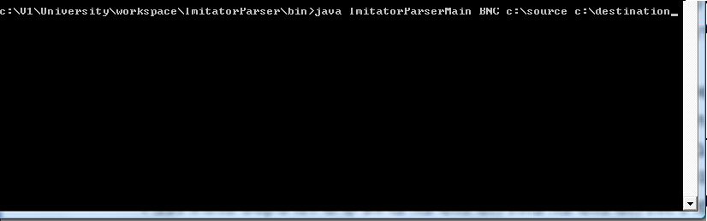
לאחר השלב הזה בתיקיה C:\destination יהיה כאמור הפורמט הנכון ועליו נוכל להפעיל measure ולהמשיך את יצירת המשפטים.
את האפליקציות של ה Measure ושל Create Sentences מפעילים בעזרת GUI מתאים שבו ניתן לקבוע פרמטרים רצויים. תמיד יש הגדרות של ברירת מחדל ותמיד ניתן לחזור אליהן.
אחרי בחירת הנושא ניתן לעשות ניתוח סטטיסטי של הקורפוס הקיים באותו נושא. לשם כך יש להפעיל את ה GUI המתאים, לבחור את הפרמטרים הרצויים ולהריץ. כמו כן, ניתן להשתמש בניתוח הסטטיסטי שאנחנו כבר עשינו לכל אחד מהנושאים (ברירת המחדל). אנו ביצענו ניתוח סטטיסטי עם צירופי פרמטרים שונים, ואז בדקנו את התוצאות בעזרת יצירת המשפטים. בסופו של דבר – לכל נושא בחרנו את הצרוף שנותן תוצאות אופטימאליות (לפי דעתנו).
נראה את המסך הראשי שעולה כאשר רוצים לבצע ניתוח סטטיסטי. כאן קובעים פרמטרים רצויים, לוחצים על OK ואז פעולת ה measure מתחילה.

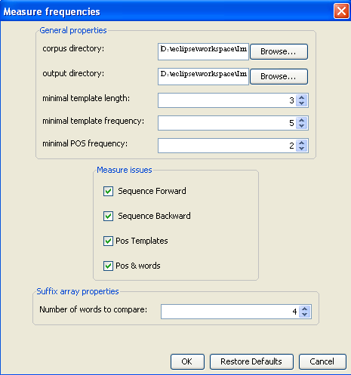

נראה את הפרמטרים העיקריים שניתן לקבוע לצורך measure:
- מקום הימצאותו של הקורפוס במחשב.
- את תיקיית היעד שבה ישמר הקבצים אחרי ה measure.
- אורך מינימלי של תבנית שאותה נרצה לשמור.
- מס' ההופעות המינימלי של תבנית שאותה נשמור.
- מס' ההופעות המינימלי של מילה שאותה נשמור.
- צריך לבחור לאלה מ-4 האפשרויות רוצים לעשות ניתוח סטטיסטי. כאמור בשביל יצירת משפטים צריך שיהיה את כל הארבעה.
- מס' מילים לצורך השוואה באלגוריתם ה Suffix Array שמשמשים לצורך המיון.

אחרי שיצרנו (בחרנו) את מבנה הנתונים שמכיל את כל המידע הדרוש לשם יצירת המשפטים אנו יכולים להפעיל את ה GUI המתאים ליצירת המשפטים, לבחור פרמטרים מתאימים ולהריץ. כתוצאה אנו מקבלים קובץ עם הטקסט הנוצר וקובץ נוסף המכיל פרוט של כל שלבי היצירה.
נראה את המסך הראשי שעולה כאשר רוצים ליצור משפטים. כאן קובעים פרמטרים רצויים, לוחצים על OK ואז פעולת יצירת המשפטים מתחילה.

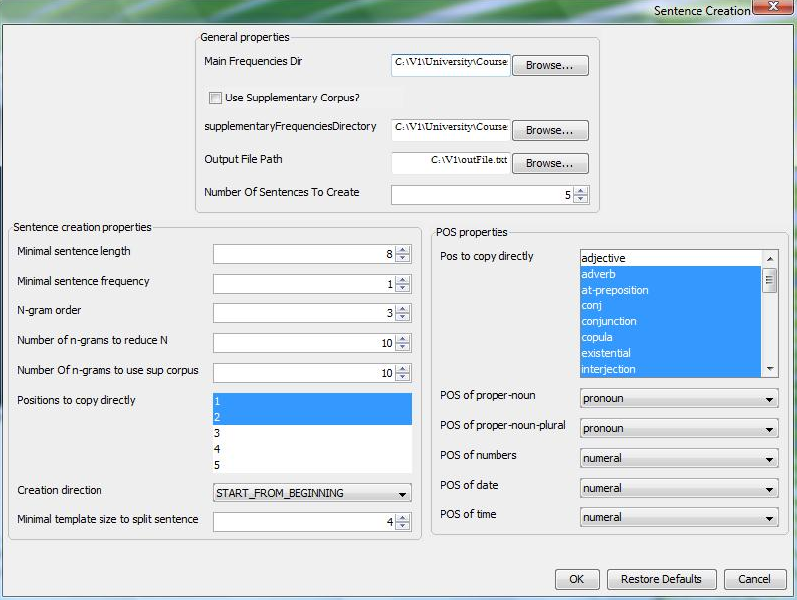

נראה את הפרמטרים העיקריים שניתן לקבוע לצורך יצירת המשפטים:
- נקבע את הקורפוס הראשי שממנו לוקחים את הקבצים לאחר הניתוח הסטטיסטי.
- נסמן אם נרצה להשתמש בקורפוס חילופי ונציין את מיקומו במידת הצורך.
- נקבע את הנתיב של קובץ הפלט.
- מס' המשפטים שרוצים לייצר.
- האורך המינימלי של משפטים שנרצה לייצר.
- השכיחות המינימלית של תבנית בקורפוס.
- N-Gram – כמה מילים להסתכל אחורה כאשר מחפשים את המילה הבאה.
- המיקומים של המילים אותם רוצים להעתיק ישירות מהמשפט המקורי.
- כיוון יצירת המשפט (מהתחלה, מהסוף או משי הצדדים ואז למזג).
- חלקי דיבר שרוצים להעתיק ישירות מהמשפט המקורי.
- חלקי דיבר קבועים.

4.1 הוראות התקנה והפעלה

יש לוודא כי java מותקנת במחשב וכן במשתנה הסביבה PATH מוגדר המסלול לתיקיית הbin- שבתוך תיקיית הjre- שמותקן במחשב. להורדה ומידע נוסף: http://www.java.com.
יש להעתיק את כל תוכן הCD- המצורף לתוך תיקייה מקומית בתוך המחשב. בתיקיית Imitator נמצאים קבצי הרצה של יצירת המשפטים בשם המתחילים בתבנית הבאה:
generate_sentences_*.bat
בהגדרות ברירת המחדל הפלט (משפטים שנוצרים וסטטיסטיקות שונות) מופנה לתיקיית output לתוך תת-תיקיה לפי שם הקורפוס. כמובן שניתן לשנות את ההפניה לכל תיקיה אחרת במחשב לפי הרצון והצורך.
על מנת להריץ measuring יש להיכנס לתוך תיקיית ה-script המתאימה לפי הפירוט המופיע בקובץ config_paths.txt ומשם יש להריץ את הקובץ המתאים לתבנית הבאה:
measure_statistics_*.bat
על מנת לבצע parsing ישנו קובץ ImitatorParser.jar וכדי להשתמש בו יש להכנס לcli- של windows (עם פקודת cmd) ומשם להקליד את הפקודה:
java -jar ImitatorParser.jar <corpus name> <source dir> <destination dir>
והוא יפעל לפי התיאור בתחילת הסעיף.

5 מימוש ומדריך למתחזק

בחלק זה נסביר על המימוש שלנו לכל אחד משלושת החלקים של התוכנית בפירוט. אנו נתמקד בכמה היבטים של התוכנית כך שבסופו של דבר תתקבל תמונה ברורה ואחידה של כל הרכיבים וזה יאפשר פיתוח עתידי יעיל וכן הבנה טובה יותר של חלקי המערכת ויכולת טובה יותר לשפר וליעל עוד את המנגנון.

5.1 פרטי מימוש ו-High Level Design (HLD)
כאמור, המערכת מורכבת מ – 3 חלקים כך שהם מאוד תלויים אחד בשני ובכל אחד מהחלקים נדרשת התערבות של המשתמש ברמות שונות. כלומר התוצאה תלויה בהפעלה של כל שלושת החלקים ואיכות התוצאה תלויה מאוד מאיכות הפעולה של כל אחד מהחלקים. המערכת בגדול בנויה משכבות – ארכיטקטורת N-TIER. הפלט של כל שכבה משמש כקלט לשכבה הבאה עד שבסוף יש לנו תוצאה. כמובן שעל מנת ליצור משפטים מסוג מסויים אך שונים אין צורך לעשות את כל שלושת השלבים, אלא עושים parsing ו – measuring פעם אחת, וניתן כמה פעמים להפעיל את החלק של יצירת המשפטים. זוהי אחת הסיבות להפרדה בין חלקים, שכל חלק הוא כביכול עצמאי ויכול לתפקד באופן אוטונומי לחלוטין.
על מנת להמחיש את התלות בין החלקים חילקנו את המערכת לשלוש רמות לוגיות, שמתחברות אחת לתוך השנייה ובסוף מהוות את כלל המערכת. ניתן לראות את הארכיטקטורה בתיאור סכמטי שלהלן:
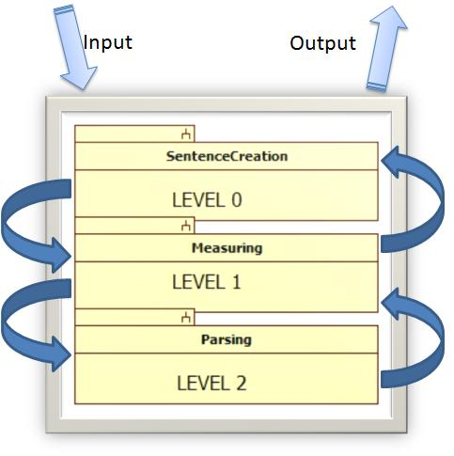
כמובן שזהו תיאור מופשט למדי וכמו כן מעורבים בתהליך גם מערכת הקבצים, וגם מבני נתונים מורכבים שמאפשרים את העברה ושימוש בנתונים בצורה יעילה.
כעת נתאר כל אחד מהחלקים בנפרד עם התייחסות לחלקי קוד עיקריים. בהמשך נתאר ביתר פירוט את התוצרים של כל אחד מהחלקים וכן את התקשורת בין הרמות.
Parsing:
תת מערכת זו היא ההתחלה של כל תהליך יצירת המשפט מאחר וכאן אנחנו מקבלים למעשה את הקלט הראשוני – הבסיס ללמידה של המערכת ובחלק הזה נמצא העיבוד הראשוני של הטקסט והתאמתו לפורמט של המערכת.
תחילה נציג את התרשים UML של החלקים העיקריים במודול ואחר כך נפרט על כל חלק בנפרד. להלן התרשים:
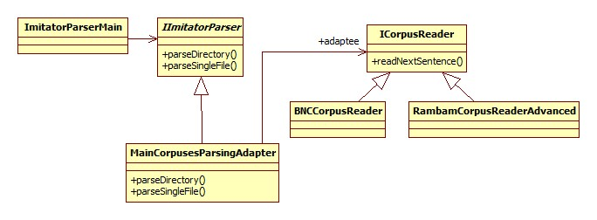
במחלקה הראשית ImitatorParserMain אנו מגדירים את ה adapter שהוא מסוג MainCorpusesParsingAdapter שמקבל אובייקט מסוג ICorpusReader כלשהו. המחלקה ImitatorParserMain בעצם אחראית על הגדרת ה Parser המתאים וקביעת המקום שממנו לוקחים את הקבצים ואת המקום שבו רוצים לשמור את הקבצים בפורמט המתאים.
המחלקה MainCorpusesParsingAdapter יודעת לעבור על כל התיקיה (ותתי תיקיות) שהוגדרו ולבצע Parsing על כל אחד מהקבצים. בשביל לבצע Parsing על כל אחד מהקבצים אנחנו משתמשים באובייקט קונקרטי אשר מימש את ה interface של ICorpusReader. Parsing של כל קובץ מתבצע במתודה parseSingleFile. תפקידו של Parser מסוג ICorpusReader הוא לקרוא משפט מתאים, לבצע את הניתוח של המשפט מבחינת חלוקת המשפט למילים ולחלקי הדיבר שלהם ולהחזיר כתוצאה אובייקט מסוג Sentence. כל זה הוא מצבע בקריאה למתודה readNextSentence.מתוך ה Sentence הנ"ל אנו מורידים את כל הסימנים הלא מתאימים שנוצרים כתוצאה מהתרגום של הקורפוסים. כל Parser מסוג ICorpusReader אחראי על תרגום של משפט לפי הפורמט שהוא מכיר ולכן אם רוצים להוסיף נושא (קורפוס) אחר ליצירת משפטים – כל מה שצריך לעשות זה לממש את ה Interface של ICorpusReader ובעצם לממש בו את המתודה readNextSentence שמחזירה אובייקט מסוג Sentence. אובייקט מסוג Sentence מחזיק שני מערכים שהם המילים וחלקי הדיבר בהתאמה. כל אובייקט כזה אנו רושמים לקובץ XML המתאים לקובץ מאותו אנו מתרגמים. בשביל לבצע את התרגום של Sentence ל XML אנו משתמשים ב XStream שיודע לייצר אובייקטים ל XML ואז למחרוזת ואת המחרוזת הנ"ל (שזה המשפט בפורמט XML מתאים) אנו כותבים לקובץ. בשביל לבצע תרגום של Sentence ל XML אנו יצרנו SentenceConvertor שמממש את הממשק Convertor והוא מגדיר כיצד בדיוק לכתוב את ה XML הרצוי לנו.
ה XML שנוצר בסופו של דבר משמש אותנו בשביל לבצע את ה Measure. פורמט זה מתאים בדיוק לפורמט שאותו דורש ה- DomParser בחלק של Measure.
אנו מימשנו 3 מחלקות שכל אחת מהן אחראית כל ביצוע תרגום של משפט בהתאם לנושאים שלנו (BNC, רמב"ם, הרב קוק). כאמור מחלקות אלה מממשות את ה interface ICorpusReader. כל מחלקה כזו יודעת בדיוק איך נראה הקובץ בנושא שעליו היא אחראית והיא יודעת לעבור על המשפטים בקובץ אחד-אחד ולהוציא ממנו את המילים ואת חלקי הדיבר המתאימים.
בסופו של דבר אחרי שמריצים את ה ImitatorParser עם ה Parser המתאים מקבלים מבנה נתונים שבנוי מקבצים וכל קובץ מסוג XML ומכיל משפטים. כל משפט מחולק למילים ולחלקי דיבר מתאימים (פרוט על הקבצים הנ"ל נמצא בחלק של מבני הנתונים).

Measuring:
התהליך הזה הוא בעצם העיבוד הסטטיסטי של הנתונים ופלט של הרמה הזאת הוא המבנה הנתונים העיקרי שמשמש ליצירת המשפטים – Suffix Array וכן מבני נתונים עם נתונים סטטיסטיים נוספים. על המבנה עצמו נפרט בסעיף הבא, אך כאן נתמקד בחלקי תת-המערכת העיקריים. בחרנו לייצג את המבנה באמצעות דיאגראמת הרצף (Sequence Diagram). זה מאפשר להבין בקלות את המבנה של החלקים העיקריים כאן ואת התפקיד ואחראיות של כל רכיב. להלן התרשים:
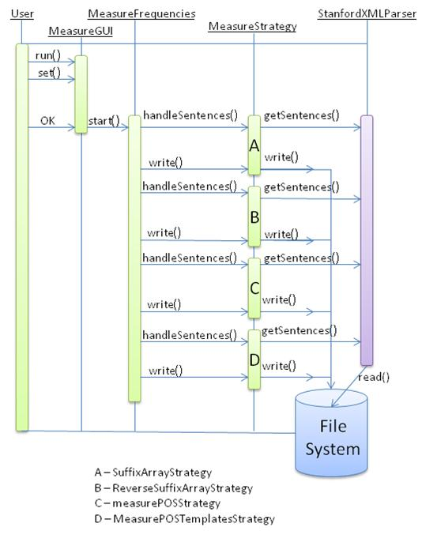
כאמור בחלק הזה אנחנו כבר מקבלים את הקורפוס בפורמט XML שמתאים לנו לניתוח הסטטיסטי. ה- StanfordXMLParser שלנו משתמש ב DomParser בשביל לקבל את הנתונים על המילים מהקבצים.
אנו יכולים ליצור 4 סוגים שונים של נתונים סטטיסטיים – כאשר בשביל יצירת המשפטים צריך את ארבעתם. ניתן ליצור אותם גם בנפרד ובריצות שונות (בוחרים ב GUI) כי אולי רוצים לשנות הגדרות של הניתוח הסטטיסטי בשביל משהו מסויים ולאו דווקא צריך להריץ את 4 החלקים מחדש.
ברגע שהמשתמש מפעיל את התוכנית הוא מקבל את החלון UI ובו הוא בוחר את ההגדרות המתאימות. לאחר שהמשתמש סיים את ההגדרות הוא לחץ OK ואז בעצם מתחיל תהליך הניתוח הסטטיסטי המתאים. מופעלת המחלקה MeasureFrequencies והיא עושה את הניתוח בשלבים – יוצרת את 4 סוגי הנתונים הסטטיסטיים. לשם כך היא נעזרת במחלקות ייעודיות לכל משימה, ולכל אחת מועברות ההגדרות המתאימות שנבחרו ע"י המשתמש. כעת נפרט על כל אחת מהמחלקות:
SuffixArrayStrategy and ReverseSuffixArrayStrategy : יוצרים את SuffixArray - זהו מבנה נתונים של מספרים שמיצגים את השכיחויות לשיבוץ מילים במשפטים. משתמשים במבנה זה בשלב יצירת המשפטים ונתאר אותו בפירוט בסעיף הבא (5.2). נוצרים שני מבנים כאלה – אחד בכל מחלקה – רגיל ובסדר הפוך של מילים במשפט.
MeasurePOSStrategy : אנחנו מנתחים את כל חלקי הדיבר (POS – Part Of Speech) שמופיעים אצלנו לפי הסוג שלהם ולפי מספר הפעמים שמילה מסוימת הופיעה תחת החלק דיבר הנ"ל. כל זאת שומרים בקבצים בתיקיית Pos (הסבר מפורט בסעיף על מערכת קבצים).
MeasurePosTemplatesStategy : אנו יוצרים מבנה נתונים שמאחסן תבניות של משפטים (חלקי הדיבר שבמשפט) שחוזרות על עצמן מספר פעמים (כהגדרת המשתמש) ואת מספר הפעמים. למעשה זהו HashMap עם תבנית כמפתח ומספר הופעות כערך. בנוסף נשמרים המשפטים שמתאימים לתבניות וישמשו אותנו ליצירת המפשטים.
Sentence Creation:
כאן אנו משתמשים בכל ההכנה המוקדמת ובכל מבני הנתונים. מתבצע תהליך של ניתוח הנתונים ומופעל האלגוריתם העיקרי של התוכנית ליצירת המשפטים. בסוף הרמה הזאת אנו מקבלים את הפלט המיוחל שמתחלק לשני חלקים: קובץ עם טקסט שנוצר – כלומר כל המשפטים שנוצרו ברצף, מחולקים ופסקאות, וקובץ נוסף המפרט שלב-שלב את כל תהליך היצירה עבור כל אחד מהמשפטים. על הפלט עצמו נסביר בהרחבה בהמשך, כאן נביא רק את הHLD- של תת מערכת זו ונפרט על המימוש.
המחלקה שבה מתחיל התהליך נקראית SentenceCreator. בתוכה יש מתודה createSentence() שתפקידה להפעיל את החלקים הנחוצים ליצירת המשפט לפי הסדר, בהתאם להגדרות השונות (מהתחלה, מהסוף), והיא מחזירה משפט מוכן. המחלקה העיקרית שאנו משתמשים בשלב של יצירת המשפט עצמו היא NGramsWithSuffixArrayImpl, מאחר והמבנה נתונים שאנו עובדים הינו SuffixArray. במחלקה הנ"ל מתבצעת יצירת משפט עצמה, מהמילה הראשונה תוך עבודה צמודה עם הDB שלנו שזה למעשי מבני הנתונים השונים. אלגוריתם היצירה עצמו מפורט לעומק בספר הפרוייקט של רוני ורד [6]. נסביר כאן בקצרה את הרעיון. אנו לא שינינו את לב האלגוריתם אלא הוספנו ושיפרנו את היצירה מהסוף ומיזוג משפטים כאשר רוצים יצירה דו-צדדית, וכן תיקנו מספר באגים נוספים. הרעיון המרכזי לאלגוריתם הוא להלן:
- התחל עם תבנית POS אקראית ועם משפט אמיתי מאותה תבנית מהקורפוס.
- באופן איטרטיבי נעבור על כל אחת מהמלים בתבנית ונבדוק:
  - אם המילה צריכה להיות מועתקת ישירות מהמשפט המקורי – מאחר והיא בתחילת המשפט או כך נקבע ע"י המשתמש – העתק אותה
  - אחרת:
    - קח את כל המלים שיכולות להופיע אחרי N מלים שנבחרו כבר (N נקבע ע"י המשתמש מראש).
    - מתוך המלים האלה, בחר רק את המלים עם POS מתאים ועבור כל אחת מהמילים האלה בצע:
חשב הסתברות משוכללת לכל מילה להופיע בהתאם למספר ההופעות של המילה עם הPOS הנ"ל בקורפוס וגם אחרי הN מלים שהתקבלו.
    - בחר מילה אחת לפי ההסתברויות המשוקללות
- אם צריך ליצור גם את המשפט מהסוף, בצע את אותו דבר רק על SuffixArray של המשפטים ההפוכים (reverse ראה סעיף 5.2).
- אם צריך מיזוג משני צדדים – מזג את המשפטים שהתקבלו משלבים 3 ו-4.
אם בשלב 2.2.1 אנו מוצאים מספר קטן מדי של מלים פוטנציאליות אזי אנחנו ננסה להוריד רק עבור המילה הזאת את הN-Gram- ונחפש מלים שיכולות להופיע אחרי (N-1) מלים אחרונות.
כאמור אנו שיפרנו משמעותית את הצעדים 3 ו-4 . בשביל צעד 3 הוספנו בשלב הmeasuring- מבנה נתונים נוסף ReverseSuffixArray שבו שמרנו את עץ הסיפות של משפטים עם סדר מלים הפוך. בשלב יצירה עצמו אנו משתמשים במבנה זה בצעד 3. כמו כן, עבור צעד 4 כתבנו רכיב (utility) שבעזרת אותו מנגנון של ניתוח הסתברויות מנסה למזג את שני המשפטים שנוצרו משני הכיוונים במקומות שונים ומחזיר את המשפט שמיקום המיזוג שלו נתן את ההסתברות המקסימאלית. ההסתברות המחושבת עבור כל מילה בהנתן משפט היא אותה הסתברות שמתוארת בצעדים 2.2.1 ו-2.2.2 באלגוריתם. ואז עושים סכומי לוגריתמים של הסתברויות כל המלים במשפט (אם המילה הועתקה מהמשפט המקורי אז מוסיפים 0) וזה ערך שמוחזר ומשמש כציון עבור אותו משפט. כאמור עושים את התהליך עבור המשפטים היכולים להיווצר ממיזוג שני משפטים נתונים – פשוט ממזגים בכל המקומות האפשריים. המשפט עם הציון המקסימאלי הוא הנבחר.
לבסוף מקבלים פלט לקובץ הנבחר המכיל את הטקסט המורכב מהמשפטים הנוצרים. את הפרוט של תהליך הפלט אנו נביא בסעיף 5.3.

5.2 מבני נתונים

סעיף זה מפרט את מבני הנתונים העיקריים שבהם השתמשנו בפרוייקט, ובעיקר את SuffixArray – מבנה הנתונים שבעזרתו אנו יכולים לדעת מה ההסתברויות לכל מילה עוקבת בהינתן n מלים לפני. זה נקרא N-Gram.
מערך הסיומת (SuffixArray) הוא מערך של מספרים שלמים שנותן את מקומות התחלה של סיומות של מחרוזת בסדר לקסיקוגראפי. נראה דוגמה של יצירת המערך בהנתן הקלט "to be or not to be":
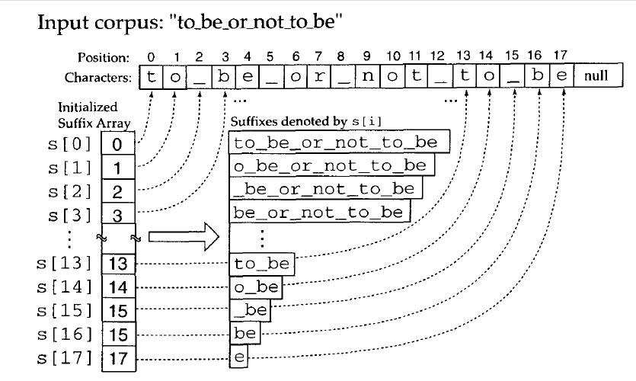
לבסוף ממיינים את המערך המתקבל לפי סדר לקסיקוגראפי ונקבל:
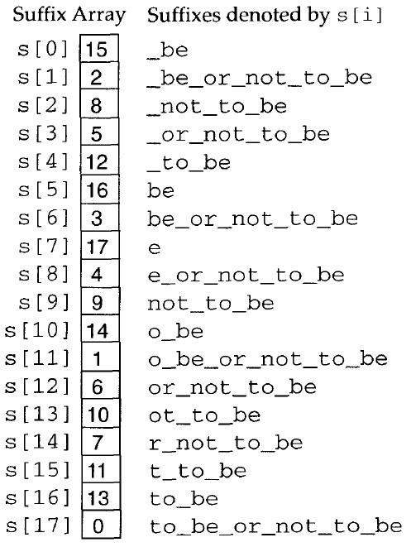
במימוש שלנו אנו משתמשים במילה כיחידה הקטנה ביותר (במקום תו בדוגמא) והטקסט כולו משמש למעשה כמשפט בדוגמה. תחילה מחברים את כל הקורפוס למחרוזת ארוכה ולאחר מכן אנו מפרידים אותו למלים וכך נוצר מערך הסיומות. לבסוף ממיינים לפי סדר לקסיקוגראפי ושומרים את התוצאה בתוך קובץ.
במימוש שלנו אנו יוצרים שני מערכים כאלה: רגיל שנוצר כאשר המשפטים מסודרים בסדר המקורי – כפי שתואר לעיל והפוך (reverse) כאשר לפני הפעלת האלגוריתם ליצירת מבנה הנתונים הפכנו את סדר המילים בכל המשפטים בטקסט. אחת הבעיות שנתקלנו במהלך הפיתוח היא שמיון קורפוסים ענקיים לקח המון מקום כoverhead ונשמר בheap. ושימוש במיונים רקורסיביים לא היה מעשי בגלל מגבלות מחסנית ההפעלה. כמות הזיכרון המוקצית לתוכנית מוגבלת גם כן וכתוצאה מכך לא היה אפשרי למיין קורפוסים גדולים. שיפרנו את אלגוריתם המיון והשתמשנו בקבצים במהלך המיון וכתוצאה מכך ניהול הזיכרון שלנו השתפר מאוד. המיון נעשה באיטרציות כאשר כל פעם מעבדים חלק קטן. לבסוף, הצלחנו לגרום לכך שניתן למיין קורפוסים גדולים משמעותית בהשוואה להתחלה, וזה משפר את איכות המשפטים הנוצרים באופן ניכר.
בנוסף על מנת לשמור במהלך הריצה את כל המיפויים של תבניות/מילים ואת השכיחויות שלהם השתמשנו בטבלאות האש (Hash Maps). מבנה זה מאפשר גישה מהירה לנתונים הרצויים ומשפר זמן ריצה.

5.3 מערכת קבצים

התקשורת בין רמות המערכת השונות מתבצעת בעזרת קבצים. בקבצים אנו שומרים את המידע הרלוונטי והכרחי עבור השלב הבא. לבסוף גם נוצר לנו קובץ עם הפלט – שזה הטקסט הנוצר. כעת נתאר ביתר פרוט את מערכת הקבצים שלנו – הקבצים הנוצרים בכל אחד מהשלבים.
בשלב ה Parsing – כאן אנחנו לוקחים את הקבצים שמכילים את הטקסט המתויג ושומרים קבצים שמתורגמים לפורמט הנכון. כל קובץ הוא מסוג XML שבו שמורים משפטים. לכל משפט שמורה מילה וחלק הדיבר שלה. נראה דוגמא קטנה למשפט מתוך קובץ XML ששייך לקורפוס BNC :
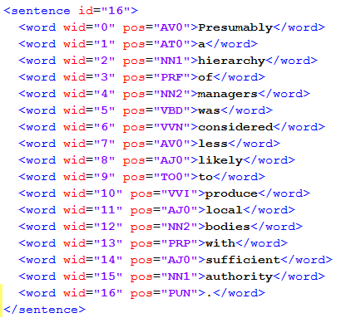
אנו רואים שיש פתיחה של משפט בשורה הראשונה וסגירתו בסוף. לכל משפט יש id. אנו רואים שיש לנו כאן 17 מילים במשפט ולכל מילה חלק דיבר מתאים (POS). לדוגמא המילה sufficient וחלק הדיבר שלה זה AJ0.
כל הקבצים האלה משמשים אותנו בשלב הניתוח הסטטיסטי. פורמט זה נדרש בשביל השימוש ב DomParser.
בשלב ה Measure:
כאן אנו מקבלים כקלט את הקבצים בפורמט הנכון. הניתוח הסטטיסטי שומר את כל תוצאותיו בקבצים אשר משמשים כקלט בשביל יצירת המשפטים. כאמור יש לנו 4 אפשרויות ניתוח שונות שבהן אנו יוצרים מבני נתונים שמשמשים אותנו לאחר מכן. מבני הנתונים האלה נשמרים בקבצים.
בשלב ה SuffixArrayMeasure נוצר קובץ suffixes.txt אשר שומר בתוכו את האינדקסים של המילים ממוינים עפ"י האלגוריתם. כמו כן נוצר קובץ corpusWords.txt שמכיל משפטים מהקורפוס אשר עונים להגדרות הסטטיסטיות.
בשלב ה ReverseSuffixArrayMeasure נוצר מבנה נתונים דומה רק שהוא משמש אותנו ליצירת משפטים מהסוף להתחלה – זה נשמר בקובץ reverseSuffixes.txt. פה גם נוצר קובץ דומה reverseCorpusWords.txt למשפטים רלוונטיים.
בשני השלבים האלה נוצרים קבצים זמניים לצורך מיון האינדקסים – אשר נמחקים בסופו של התהליך. צריך לקחת בחשבון שזה דורש מקום פנוי בדיסק והרשאות כתיבה, קריאה ומחיקה.
בשלב ה PosMeasure אנו בודקים עבור כל מילה האם היא מופיעה מעבר למספר פעמים שהוגדר – כל הנתונים נשמרים ב Maps מתאימים. יוצרים Map עבור כל Pos ובו המילים המתאימות ומספר הופעותיהם. את כל המידע הזה שומרים בתיקיה שנקראת POS שבתוכה יש קובץ טקסט עבור כל חלק דיבר ובו הנתונים על המילים ומספר הופעותיהם.
בשלב ה PosTemplatesMeasure אנו מבצעים דבר דומה רק שעכשיו אנחנו שומרים ב Map את התבניות שחוזרות על עצמן יותר ממספר הפעמים שהוגדר ובנוסף שומרים Map עם המשפטים שמתאימים ל templates האלה. התבניות עצמן נשמרות בקובץ PosTemplates.txt והמשפטים המתאימים נשמרים בקובץ realSentences.txt.
בשלב יצירת המשפטים:
כאמור את הקלט ליצירת המשפטים אנו מקבלים מהקבצים שיצרנו בשלב ה measure. לכן צריך להגדיר את מיקום התיקיה הרלוונטית במחשב ואיפה רוצים לשמור את קובץ הקלט. יצירת המשפטים יוצרת לנו קובץ עם הטקסט הנוצר בחלוקה לפסקאות בגודל משתנה. בנוסף נוצר קובץ שמפרט את שלבי היצירה של כל משפט בנפרד. הוא מציג תבניות שעל פי הן נוצר המשפט, משפטים התחלתיים וסופיים ופרטים על דרך הבחירה של כל מילה.
קבצי properties:
לצורך קונפיגורציה התחלתית של ה GUI אנו משתמשים בקבצים אשר עבור כל ערך שצריך להזין ב GUI שומרים את ערך ברירת המחדל. נראה לדוגמא את הקובץ MeasureFrequenciesRambam.properties :
The directory of the tagged corpus#
corpus.directory = D:/eclipse/workspace/Imitator/src/parsedRambam

The directory where the statistics of the corpuses will be saved#
frequencies.Base.Dir = D:/eclipse/workspace/Imitator/src/outputRambamMeasures

Properties for filtering data.#
minimal.template.length=3
minimal.template.frequency=5
minimal.POS.frequency=2
minimal.sequence.frequency=2

The length of the sequence that will be compared in the sort of the suffix array#
number.of.words.to.compare.in.suffix.array = 4

Set the data kind that will be collected in the program's invocation#
should.measure.sequence.forward = true
should.measure.sequence.backward = true
should.measure.pos.templates= true
should.measure.pos2words = true

5.4 הרחבות והמשך העבודה
את הפרויקט הנ"ל ניתן להמשיך בהרבה מאוד דרכים ומהרבה מאוד כיוונים. קודם כל ניתן לנסות למצוא קורפוסים אחרים, יותר מגוונים או יותר גדולים ולנסות ליעל את העיבוד שלהם. ניתן לנסות ולחסוך מקום בזמן הניתוח הסטטיסטי עוד יותר ולהשתמש יותר במסדי נתונים ובקבצים על מנת לאפשר עבודה עם קורפוסים עוד יותר גדולים.
כמו כן, ניתן להרחיב את המערכת במישור הכללי יותר – וזוהי למעשה הדעה שלנו על כיוון מועדף להמשך. ניתן לנסות כלים סטטיסטיים, של למידת מכונה או כלים חישוביים אחרים על מנת לנסות ליצור משפטים שקשורים אחד לשני. כלומר שלמשפטים שנוצרים יהיה הקשר משותף. זהו נושא מעניין מאוד למחקר וניתן למשל לשלב בזה אלגוריתמים אבולוציוניים ולנסות ולראות האם ניתן ליצור משפטים שיבטאו איזשהו רעיון או תפיסה.
כמובן שהאפשרויות להמשך הן אינן מוגבלות. אנחנו מקווים שהפרויקט פתח דלת לפרויקטים מוצלחים נוספים וקידם את המחקר בנושא זה. זוהי בהחלט התחלה של רעיון מאוד חשוב ויכולות להיות השלכות מעשיות מאוד רחבות לתוצאות של פרויקטים ומחקרים עתידיים בתחום.

6 מכתב חוות דעת מהלקוח

יוסי שלום,
יורי וולידימיר עשו עבודה טובה לשביעות רצוני.
נפגשנו לפי הצורך. הם עדכנו אותי בהתקדמותם ואני חידדתי את הצרכים והדרישות שלי. הם ביצעו כל מה שביקשתי, לרבות התאמת התוכנה לפורמטים שונים, שיפורי ביצועים, תיקוני בגים וכן הלאה. חלק מהעבודה דרשה לימוד חומר שהיה חדש להם והם למדו כל מה שנדרש.
התוצאות הן די מרשימות. מבחינתי, מעבר לכמה עניינים מינוריים שנסגרים בימים אלה, הם סיימו את הפרוייקט בהצלחה.

בברכה,
פרופ' משה קופל

7 חוות דעת ומסקנות מבצעי הפרוייקט

7.1 חוות דעת על הלקוח

לפי דעתינו פרופ' קופל הציג בפנינו פרוייקט מעניין בנושא מעניין אשר כנראה שלא היינו נכספים אליו אם לא היינו מבצעים את הפרוייקט הנ"ל. העבודה עם פרופ' קופל התנהלה בצורה טובה – נפגשנו במועדים שקבענו והפרופ' הציג לנו את בקשותיו ואנו הצגנו לו את ההתקדמות שהשגנו. היה לנו מאוד נעים לעבוד עם הפרופ' ואולי נזכה לעבוד איתו שוב.

7.2 תהליך ביצוע הפרוייקט

לפני הפגישה הראשונה עם הפרופסור קיבלנו ממנו (לקריאה) את העבודה של רוני ורד (מי שהתחיל את הפרוייקט בM.Sc. שלו). בפגישה הראשונה עם פרופ' קופל נוכח גם רוני. פרופ' קופל הסביר לנו על מה הפרוייקט, מה הושג ומה רוצים להשיג. רוני הראה לנו מה כבר קיים מבחינת התוכנה, איך להפעיל אותה וכמו כן הציג מעט את הבעיות שקיימות ושצריך לפתור אותן.
בתחילת הדרך למדנו על הנושא ובעיקר איך בנוייה התוכנה של רוני. כמו כן למדנו דברים מקצועיים כגון XML, Parser – ים, עבודה נכונה עם קבצים (ששם שמור המבני נתונים) וכדומה.
הנקודות העיקריות בהתקדמות הפרוייקט:
הקורפוס הראשון שניתן לנו ע"י הפרופ' הינו BNC. הקורפוס מאוד ישן (1995) ולא התאים לנו מבחינת הפורמט כלל. חיפשנו קורפוס זה בגרסא מתקדמת ולבסוף החלטנו ליצר בעצמנו את ההתאמות הדרושות. לשם כך כתבנו Parser כללי שיודע לקחת איזה סוג קובץ שקיים ולתרגמו לקובץ XML בפורמט הדרוש. (נדרש רק לממש interface ובו מתודה שיודעת לפרק משפט אחד למילים שלו ולחלקי הדיבר). חלק זה בפרוייקט לקח לא מעט זמן כי כאמור לא הייתה לנו הכרות קודמת עם XML ו- Parser – ים ולא הייתה הכנה תשתיתית שאמורה לאפשר לנו פיתוח מהיר ויעיל של feature זה. הקורפוסים הנוספים שניתנו לנו לאחר מכן היו בעברית. להם היינו צריכים לממש רק interface של ה parser. כמו כן גילינו שלשפות תכנות ולעורכי טקסט יש בעיות עם השפה העברית – בעיות אשר עליהן התגברנו. אחרי שהיה לנו קורפוס של BNC התחלנו לעבוד על יצירת המשפטים. גילינו ששלב ביצוע הניתוח הסטטיסטי מוגבל מבחינת גודל הקורפוס אותו ניתן לנתח. אלה בעיות זכרון אשר נגרמו כתוצאה מזה שכל הקורפוס נטען לזיכרון בשביל מיון. אנחנו כתבנו שיפור לחלק זה (Measure). השיפור העיקרי הוא במיון שנעשה לא בטעינה של כל המידע לזכרון אלא מיון בקבצים ושמירת מידע זמני בקבצים זמניים. זה הגדיל לנו מאוד את גודל הקורפוס שאנו יכולים לנתח. לאחר מכן עשינו יצירת משפטים לא רק מהתחלה אלא גם מהסוף. אחרי שאנו הצלחנו ליצור משפטים גם מהתחלה וגם מהסוף – כתבנו יצירת משפטים משני הצדדים. חוץ מזה הרבה מאוד מהדברים היו תיקונים, שיפורים ותוספות לבסיס התוכנה שהייתה קיימת. בסוף עשינו מערכת logging שבעזרתה ניתן בקלות לקנפג את ההדפסות הרצויות ולהציג פלט מפורט וענייני לתהליך יצירת המשפטים. בנוסף את המשפטים הנוצרים יצרנו כטקסט שמחולק לפסקאות באורכים משתנים. זה מאפשר הצגה נוחה של הטקסט למשתמש ואפשרות גדולה יותר לראות דמיון לטקסט מקורי.

7.3 הישגים והשלכות
אנו חושבים שהתוצאות שהשגנו טובות מאוד. התוכנה שלנו יודעת ליצור טקסט אוטומטי בצורה מיטבית וטובה ביותר גם מבחינת ניצול משאבי המחשב וגם מבחינת איכות התוצאה. בהרבה מהמפשטים קשה להבדיל אם המשפט הוא מקורי או שהתוכנה יצרה אותו. הצלחנו ליצור טקסט לא רק מהתחלה אלא גם מהסוף ומה שיותר מסובך זה ליצור אותו משני הצדדים. גם בזה אנו חושבים שהצלחנו יפה והתוכנה שלנו יוצרת משפט ממוזג משני הצדדים. יצרנו Parser גנרי שבעזרתו ניתן בקלות להוסיף נושאים אחרים (קורפוסים) שעל בסיסם רוצים ליצור משפטים אוטומטיים.
את הפרויקט שלנו ניתן להמשיך ולשפר. ניתן להוסיף נושאים (קורפוסים) חדשים. כמובן שניתן להוסיף הרחבות ולבדוק נתונים סטטיסטיים אחרים. באופן כללי יצירת המשפטים עובדת טוב אך מאוד חשוב לנסות ולהמשיך לחקור את הנושא כי העתיד כבר כאן.

8 הפניות וקישורים
[1] http://he.wikipedia.org/wiki/עיבוד_שפה_טבעית
[2] BNC - http://www.natcorp.ox.ac.uk/
[3] N-Gram - http://en.wikipedia.org/wiki/N-gram
[4] Manber, Udi and Gene Myers. 1990. Suffix arrays: A new method for online string searches. In Proceedings of The First Annual ACM-SIAM Symposium on Discrete Algorithms, pages 319-327.
[5] Stanford Log-linear Part-Of-Speech Tagger http://nlp.stanford.edu/software/tagger.shtml
[6] Imitating Writing Style – Final M.Sc. Project - Aharon Vered (attached on CD).

